1/11/2016

Arvoisa Jane ja Aatos Erkon säätiö,

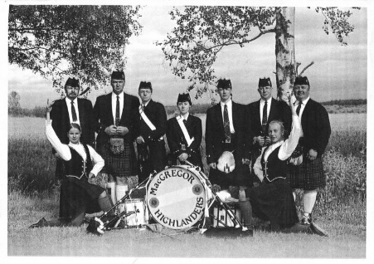

Vuonna 1991 John Hardie klaanista MacIntosh perusti Suomen historian ensimmäisen ja ainoan skotlantilaisen ylämaan säkkipilliorkesterin. Aatos Erkko osoitti kiinnostustaan toimintamme kehittämiselle alusta alkaen - ilman Aatos Erkon apua orkesteri tuskin olisi päässyt alkuhenkäyksiä pidemmälle – Erkon avustuksilla orkesterille saatiin sen ensimmäiset varusteet, univormut kiltteineen ja soittimet. Mitä kaikkea siitä onkaan seurannut..

Tänä vuonna 25-vuotisjuhlaansa viettävä orkesteri ei ole ainoastaan konsertoinut Helsingin Valkoisessa Salissa (Aatos Erkon ollessa tuolloin katsomossa), juhlistanut Royal Bank of Scotlandin järjestämiä Ison-Britannian suurlähetystössä pidettyjä Burn’s Night –juhlia ja Uisge –viskitapahtumia Wanhalla Ylioppilastalolla useina vuosina, esiintynyt Hamina Tattoossa, Belgiassa, Saksassa, Tanskassa, menestynyt kansainvälisissä kilpailuissa (rumpusektio voitti oman kisansa Copenhagen Winter Competition –kisassa, orkesteri voitti oman sarjansa Saksan Xantenissa..), tuottanut Pohjoismaisella tasolla ehdotonta huippua olevia soittajia (orkesterin nykyinen vetäjä, John Hardien poika Gavin Hardie on moninkertainen Scandinavian Champion –säkkipillisti, rumpusektion vetäjän nykyinen opettaja on hallitseva skottirummutuksen maailmanmestari..)..ja mikä tärkeintä, orkesteri on kasvattanut kokoaan.

Orkesterin koon kasvamisella on kuitenkin seurauksensa – jotta orkesteri näyttäisi ulkoisesti uskottavalta, tulee kaikkien sen jäsenten varusteiden olla siistit, hyvälaatuiset ja yhtenäiset. Orkesterimme soittajistossa on nyt, uusien jäsenten saamisen seurauksena useita opiskelijoita ja heidän taloudellinen tilanteensa ei mahdollista univormun osien tai varusteiden hankintaa.

Tästä syystä anomme Jane ja Aatos Erkon säätiöltä avustusta varusteiden hankintaan orkesterille, varusteita, joita orkesteri voisi antaa esiintyvien jäsentensä käyttöön esiintymisissään. Pyydämme summaa 3500 EUR. Tällä summalla orkesterimme kaikille jäsenille saataisiin esiintymiskäyttöön yhtenäiset kiltit, takit, sporran – vyölaukut, hatut, hattuvaakunat, vyöt, liivit, kengät, huolto- ja varaosia soittimiin sekä suojalaukut orkesterin soitinten kuljetusta varten.

Avustus varmistaisi että voisimme kunnioittaa avustajamme Aatos Erkon muistoa myös juhlavuotenamme, kuulostamalla ja näyttämällä juuri niin hyvältä, kuin hän itse olisi varmasti aikoinaan toivonut, tällä kertaa myös kooltamme suurempana.

Mikäli se edistäisi asiaamme, toimitamme mieluusti referenssejä toiminnastamme, esiintymisistämme ja kilpailumenestyksestämme, verkkosivuillamme ja alaviitteissä olevien lisätietolinkkien lisäksi.

Kunnioittaen,

Annukka Matilainen,

Puheenjohtaja, Midnight Sun Pipers r.y.

Pipe Sergeant, Helsinki Pipes and Drums

Helsinki Pipes and Drums